***ชีวิตที่เรียนรู้ ของครูเพลิน***

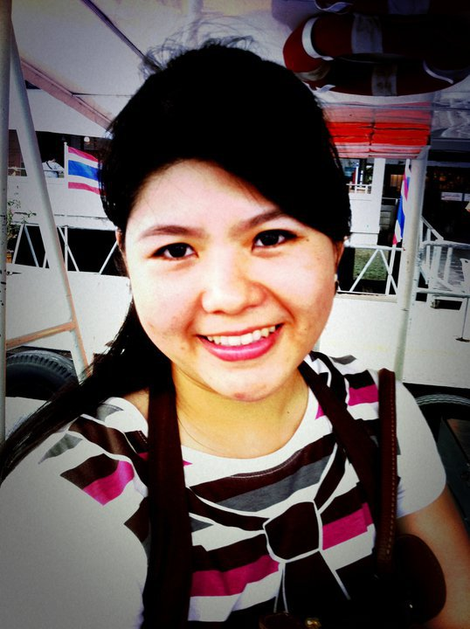

ชื่อ พุทธมาศ โรจน์หทัยกานต์ (ครูกิ๊บ)

หน่วยวิชาคณิตศาสตร์

ชั้น 6

๑. กิจกรรมที่ก่อให้เกิดการเรียนรู้มากที่สุด คือ*กิจกรรมการสร้างแผนภูมิวงกลม*

แนวความคิดของกิจกรรม คือ การสร้างพื้นความรู้เกี่ยวกับแผนภูมิวงกลม เพื่อให้เด็กๆ นำความรู้ไปต่อยอดในการสร้างแผนภูมิวงกลมได้ การสร้างพื้นความรู้นี้เด็กๆ จะต้องทราบก่อนว่าในแผนภูมิวงกลมประกอบด้วยอะไรบ้าง ข้อมูลในแผนภูมิวงกลมเกิดจากการที่นำข้อมูลในเชิงสถิติมาคำนวณหาค่าเปอร์เซ็นต์ของแต่ละข้อมูลเมื่อเทียบกับจำนวนข้อมูลทั้งหมด รวมถึงการหาขนาดของมุมภายในวงกลมของแต่ละข้อมูลมีการคำนวณอย่างไร

ลักษณะกิจกรรม จะเป็นไปตามกระบวนการ Lesson Study โดยจะเริ่มจากขั้นภาวะพร้อมเรียนก่อน ในขั้นนี้ครูจะให้เด็กหาคำตอบว่า 1% ของวงกลมมีขนาดเท่าไร เมื่อได้คำตอบแล้วจะให้แลกเปลี่ยนวิธีคิดของแต่ละคน จากนั้นในขั้นของแรงบันดาลใจ ครูแจกตารางแล้วให้เด็กๆ เติมข้อมูลในช่องที่คำนวณเป็นเปอร์เซ็นต์และขนาดองศาในตารางให้สมบูรณ์

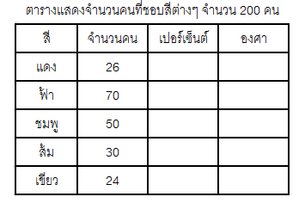

หลังจากการเติมข้อมูล ครูจะให้เด็กๆ ได้แลกเปลี่ยนวิธีการหาคำตอบ จากนั้นในขั้นของสถานการณ์ปัญหา ครูให้เด็กๆ นำข้อมูลจากตารางที่สมบูรณ์แล้วมาสร้างเป็นแผนภูมิวงกลม เมื่อสร้างเสร็จให้นักเรียนช่วยกันแลกเปลี่ยนขั้นตอนการสร้างแผนภูมิวงกลมของตนเองกับเพื่อน จากนั้นครูและนักเรียนร่วมกันสรุปอีกครั้ง

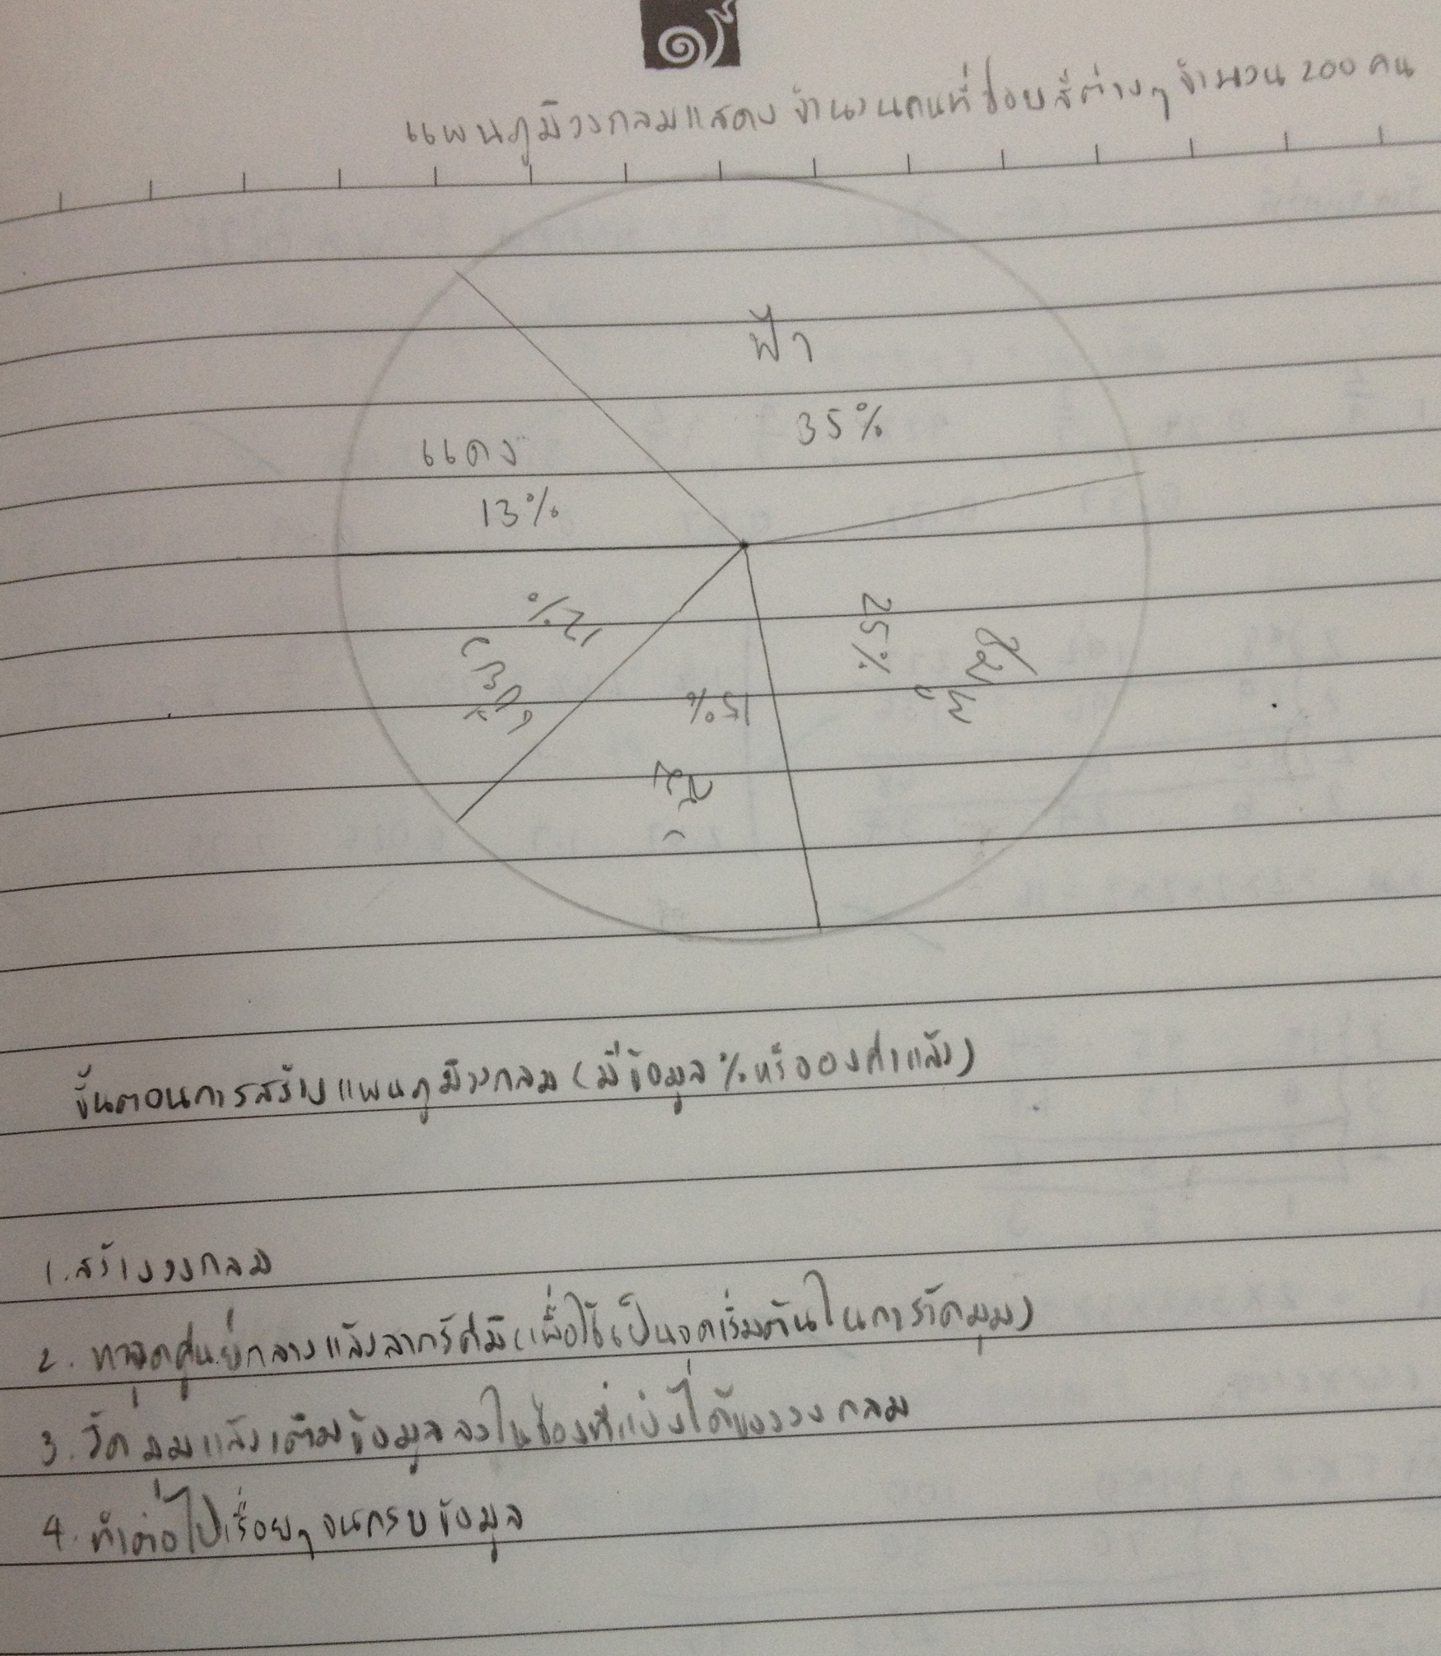

๒. ความรู้ที่มีมาก่อน (met before) ความรู้ที่เด็กๆจะต้องมีมาก่อนมีอยู่ 3 ส่วนด้วยกัน ส่วนแรกเด็กๆจะต้องสามารถคำนวณและหาคำตอบได้ว่าจำนวนคนที่ชอบในสีต่างๆ คิดเป็นกี่เปอร์เซ็นต์ของทั้งหมด ส่วนที่สองเด็กๆ จะต้องทราบว่าขนาดของมุมภายในของวงกลมมีค่าเท่ากับ 360 องศา และส่วนสุดท้ายเด็กๆ จะต้องแบ่งวงกลมออกเป็นส่วนๆ ตามขนาดของมุมที่คำนวณได้จากตารางโดยใช้ครึ่งวงกลมได้

๓. ประเด็นที่ได้เรียนรู้ ได้มองเป็นสองส่วนคือในมุมของเด็กที่สะท้อนแก่ครูและในมุมของครู โดยในมุมของเด็กๆ ที่สะท้อนให้แก่ครู จะสะท้อนออกมาในรูปของลักษณะของกิจกรรม ถ้าเป็นกิจกรรมที่เด็กๆ ได้เคลื่อนไหวและลงมือทำด้วยตัวเอง จะช่วยสร้างความเข้าใจให้แก่เด็ก ทำให้สามารถนำความรู้นั้นไปต่อยอดให้เกิดความรู้ใหม่ได้ ส่วนในมุมของครูนั้น การคิดกิจกรรมสำหรับการเรียนรู้ของเด็กจะต้องคิดอย่างรอบคอบ คำนึงถึงพื้นความรู้ที่เด็กมีมาก่อน เข้าใจวิธีการเรียนรู้และธรรมชาติของเด็ก จะทำให้กิจกรรมที่เราคิดนั้นเอื้อต่อการเรียนรู้ที่สามารถนำไปต่อยอดความรู้ได้

๔. ปัจจัยความสำเร็จ คือ การที่เด็กได้นำเอาพื้นความรู้ที่ได้เรียน มาประมวลและสามารถสร้างแผนภูมิวงกลมได้

๕. ประเด็นที่จะนำไปพัฒนาต่อ คือ ศึกษาและพยายามเรียนรู้ว่าวิธีการเรียนรู้ที่พวกเขาสามารถเข้าใจได้ดีเป็นอย่างไร ซึ่งจะทำให้ครูสามารถคิดกิจกรรมที่เอื้อต่อการเรียนรู้และช่วยพัฒนาศักยภาพการเรียนรวมถึงทักษะในเชิงวิชาการของเด็กให้มากขึ้น